**LAPORAN**

**LABORATORIUM KENDALI BERBASIS KOMPUTER**

**KENDALI LEVEL AIR ON/OFF 1 POSISI**

****

**Dosen Pengampu :**

**Raditya Artha Rochmanto, S.ST., M.T.**

**Disusun Oleh :**

1. Aldisyah Putra Mahardika (EK-2B/3.32.21.1.02)

2. Aurelia Alika Putri Widiyanta (EK-2B/3.32.21.1.04)

3. Rizky Chandra (EK-2B/3.32.21.1.20)

4. Tegar Budi Setiawan (EK-2B/3.32.21.1.23)

5. Yusak Ikhtiar (EK-2B/3.32.21.1.25)

**PROGRAM STUDI TEKNIK ELEKTRONIKA**

**JURUSAN TEKNIK ELEKTRO**

**POLITEKNIK NEGERI SEMARANG 2023**

|  |  |
| --- | --- |
| FOTO | NAMA |
|  | Aldisyah Putra Mahardika |
|  | Aurelia Alika Putri Widiyanta |
|  | Rizky Candra |
| **C:\Users\aurel\Downloads\WhatsApp Image 2023-03-20 at 07.40.28.jpeg** | Tegar Budi Setiawan |
| **C:\Users\aurel\Downloads\WhatsApp Image 2023-03-25 at 16.03.34.jpeg** | Yusak Ikhtiar |

1. **Tujuan Percobaan**
2. Mahasiswa dapat memembuat rangkaian kendali level air on/off satu posisi.
3. Mahasiswa dapat mengetahui cara kerja rangkaian kendali level air on/off satu posisi.
4. Mahasiswa dapat mengetahui fungsi komponen rangkaian kendali level air on/off satu posisi.
5. Mahasiswa dapat membuat Simulink dan mengeluarkan grafik kerja rangkaian kendali level air on/off satu posisi.
6. **Dasar Teori**
7. Matlab

MATLAB (Matrix Laboratory) adalah sebuah bahasa pemrograman tingkat tinggi yang secara khusus digunakan untuk komputasi numerik, pemrograman, dan visualisasi. Perusahaan yang bertanggung-jawab atas produk hasil pengembangan dari MATLAB adalah MathWorks. Fungsi utama dari MATLAB adalah untuk melakukan analisis data, mengembangkan algoritme, serta membuat model dan aplikasi. Kinerja MATLAB lebih tinggi dibandingkan dengan lembatang sebar atau bahasa pemrograman konvensional. Standar variabel elemen pada MATLAB menggunakan konsep larik yang tidak memerlukan proses deklarasi. MATLAB juga dapat mengadakan integrasi dengan bahasa pemrograman dan aplikasi lain, seperti C, Java, .NET Framework, dan Microsoft Excel.

MATLAB memungkinkan manipulasi matriks, pemplotan fungsi dan data, implementasi algoritme, pembuatan antarmuka pengguna, dan pengantarmukaan dengan program dalam bahasa lainnya. Meskipun hanya bernuansa numerik, sebuah kotak kakas (toolbox) yang menggunakan mesin simbolik MuPAD, memungkinkan akses terhadap kemampuan aljabar komputer. Sebuah paket tambahan, Simulink, menambahkan simulasi grafis multiranah dan Desain Berdasar-Model untuk sistem terlekat dan dinamik.

Lima bagian sistem MATLAB tersebut adalah sebagai berikut.

**1. MATLAB *language***

MATLAB menggunakan*high-level matrix/array language*yang bisa mengolah berbagai program atau fungsi yang kompleks.

**2. *Working environment***

MATLAB *working environment*adalah kumpulan *tool*dan fasilitas yang tersedia untuk bekerja di platform ini.

Dengan *tool*dan fasilitas tersebut, kamu bisa mengelola variabel yang digunakan serta mengimpor dan mengekspor data.

Tidak itu saja, masih ada banyak fungsi lain yang digunakan untuk mengembangkan apa saja yang kamu butuhkan dengan MATLAB.

**3. Sistem grafis**

Sistem grafis MATLAB adalah bagian yang digunakan untuk memproses gambar, [visualisasi data](https://glints.com/id/lowongan/data-visualization-adalah/" \t "_blank), membuat animasi, dan mempresentasikan grafis.

**4. *Mathematical function library***

Di MATLAB, tentunya salah satu bagian yang paling penting adalah fungsi matematisnya.

MATLAB sudah dilengkapi dengan kumpulan algoritma komputasional dari yang sederhana hingga sangat kompleks.

Semua ini bisa diproses dalam kecepatan yang tinggi, asal perangkat kerasnya mendukung.

**5. *Application Program Interface* (API)**

API di MATLAB adalah fitur yang memberi akses pada para penggunanya untuk menulis program C dan Fortran.

1. Arduino Uno

Arduino adalah sebuah rangkaian elektronik yang bersifat open source, dan mempunyai piranti keras dan lunak yang mana mudah untuk digunakan. Arduino Uno digambarkan sebagai sebuah board minimum system mikrokontroller yang mana di dalamnya terdapat mikrokontroller AVR seri ATmega 328 yang merupakan produk dari Atmel. Arduino mampu mengenali lingkungan sekitar melalui berbagai jenis sensor serta dapat mengontrol lampu, motor, dan berbagai jenis actuator lainnya.

Arduino memiliki 14 pin input/output yang terdiri dari :

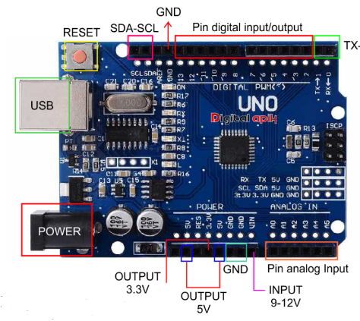

Gambar 2.a. Arduino Uno

* 6 pin dapat digunakan sebagai output PWM
* 6 pin sebagai analog input
* Osilator Kristal 16 MHz
* Sebuah koneksi USB
* Sebuah Power Jack
* Sebuah ICSP Header
* Tombol reset

Arduino uno mampu mensupport mikrokontroller secara mudah terhubung dengan kabel power USB atau kabel power supply adaptor AC ke DC maupun dengan batteray. Sehingga untuk mendukung mikrokontroller tersebut bekerja , cukup sambungkan ke powes supply atau hubungkan melalui kabel USB ke PC, maka Arduino Uno telah siap bekerja.

1. **Alat dan Bahan**

Alat dan bahan untuk percobaan ini adalah :

1. Laptop
2. Internet
3. Aplikasi matlab
4. Aplikasi Arduino IDE
5. Arduino Uno
6. Regulator 7805
7. Motor
8. Project board
9. Jumper
10. Resistor (220k, 1k)
11. Kapasitor 1 mikrofarad
12. Dioda 1n4002
13. LED
14. Transistor 2n3055
15. Multimeter
16. Transistor BD139
17. Power supply
18. Aplikator tangki air
19. **Pelaksanaan Percobaan**

IV.a Gambar rangkaian

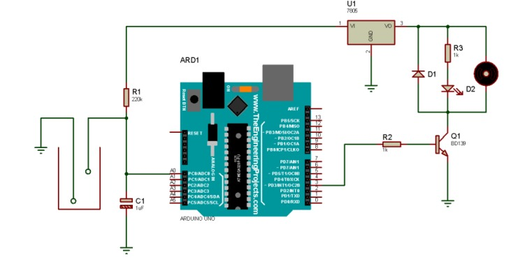

IV.b Langkah Percobaan

1. Siapkan alat dan bahan
2. Rangkailah rangkaian sesuai dengan contoh. Cek satu persatu komponen dan lainnya. Pastikan semua optimal dan berjalan dengan baik.
3. Buat program pada mathlab
4. Sambungkan rangkaian pada laptop, sumber daya
5. Buka kran saat air di botol sudah maksimal
6. Amati bentuk gelombang yang dihasilkan selama 10 menit

IV.c. Program

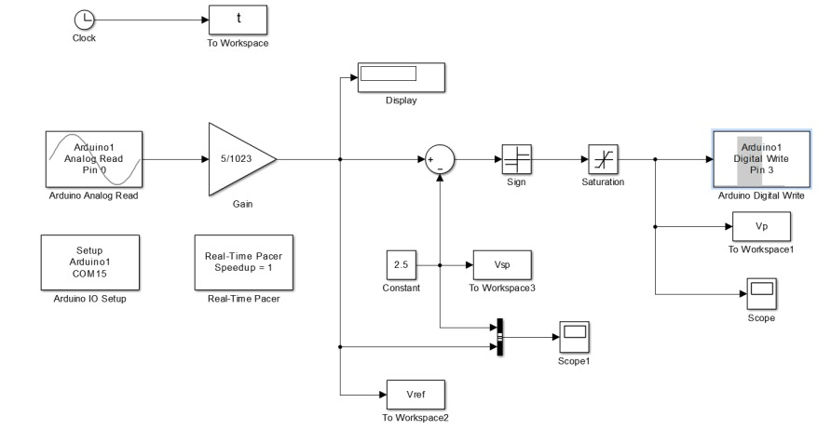

IV.e Hasil percobaan

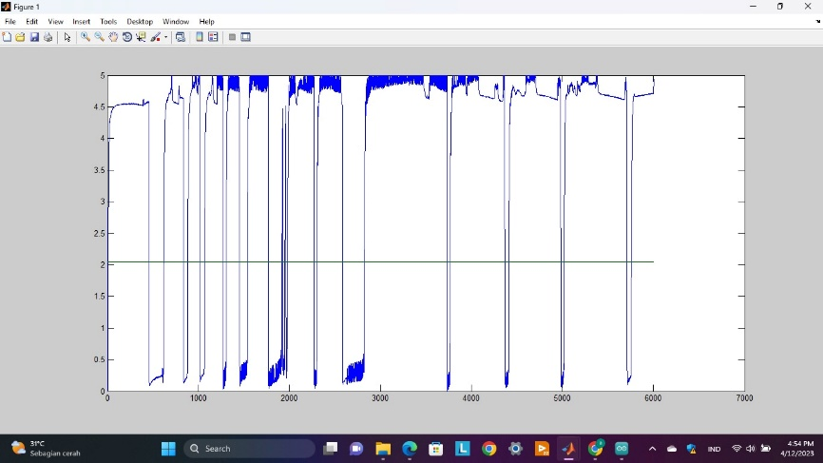

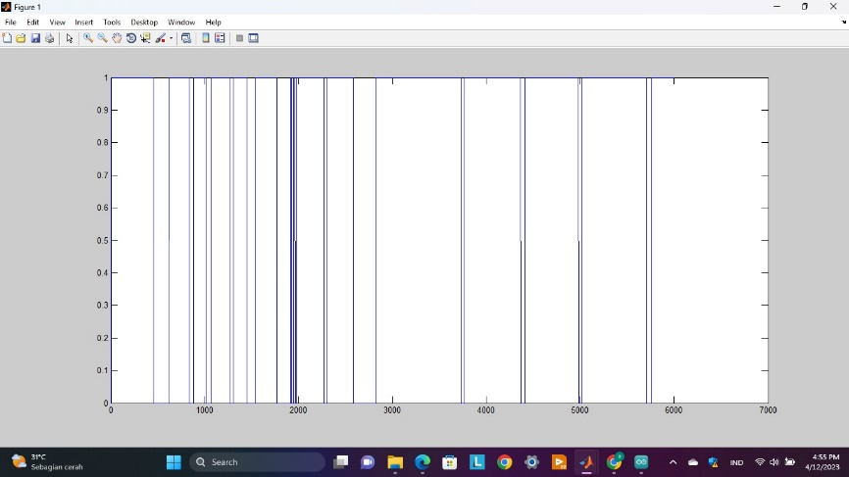

1. **Pembahasan**

Saat tegangan kurang dari set poin maka pompa mati dan saat lebih dari set poin maka pompa menyala.

Resistansi probe saat tdk ada air adalah tak hingga. Saat ada air adalah tergantung pada resistansi cairan. Pengisian air dpengaruhi oleh vref yang memiliki rumus sbg berikut =

$$Vref=\frac{Vsta+Vsaa}{2}$$

Vsta adalah kondisi saat tdk ada air dan Vsaa adalah kondisi saat ada air. Yaitu sebesar 3.9 v saat ada air dan 0.2 saat tdak ada air

$$Vref=\frac{3.9+0.2}{2}=2.05$$

1. **Kesimpulan**
2. Fungsi IC 7805 untuk mengatur tegangan masukan dari 12 v menjadi 5v.
3. Tegangan yang terbaca saat tidak ada air adalah mendekati 0v dan saat ada air adalah mendekati 5v
4. Saat tegangan lebih dari setpoin maka pompa air akan menyala dan mengisi tangki. Saat tegangan kurang dari setpoin maka pompa akan mati dan air tidak mengisi tangki

**DAFTAR PUSTAKA**

Arga. 2020. “Pengertian Arduino Uno dan Spesifikasinya”,

<https://pintarelektro.com/pengertian-arduino-uno/> , diakses pada 11 September 2022 pukul

11.30.

Rahmalia, Nadiyah. 2021. “MATLAB, Platform Pemrograman dengan Segudang Kegunaan”, <https://glints.com/id/lowongan/matlab-adalah/#.ZBkWYHZBzIU>, diakses pada Kamis, 16 Maret 2023 pukul 15.43